Soft kompjuting

Primena Leap motion uređaja za prirodnu interakciju sa objektima iz virtualnog sveta korišćenjem Unity razvojonog okruženja

Nikola Vitanović 761

Mentor:

prof. dr. Aleksandar Milosavljević

**Sadržaj**

Unity razvojno okruženje 3

Soft computing 4

Hand tracking 4

Leap motion 4

Vridge 6

Projekat 10

Montiranje leap motion uređaja na VR naočare 10

Unity Gemini Leap Motion dodatak 10

SteamVR 10

Unity SteamVR dodatak 10

Zaključak 11

Reference 11

References 11

# Unity razvojno okruženje

Firma “Unity Technologies” osnovana je 2004. godine u malom apartmanu u Kopenhagenu [1]. Predstavlja softversku platformu za izradu kompjuterskih igara. Pored primene u izradi video igara, Unity se može iskoristiti za mnogo više. Sylvio Drouin potpredsednik “Untiy Labs R&D” želi da Unity ne bude samo alat za izradu video igara već da bude 3D operativni sistem ovog sveta. Unity se već koristi za izradu više od polovine igara današnjice, pre svega u indie segmentu zbog svoje lakoće, dokumentacije i velike zajednice.

Unity podržava izradu 3D, 2D, VR, AR igara i simulacija [2], dok se najviše koristi za izradu 3D igara. Program izarđen u Unity razvojnom okruženju moguće je izvesti na više od 25 različitih platformi. Za sve popularniji VR i AR sadržaj, Unity predstavlja najbolju platformu za razvoj. Pored izrade igara od 2010. godine Unity počinje da se dosta koristi u drugim industrijama kao što su automobilska, filmska i 3D industrija.

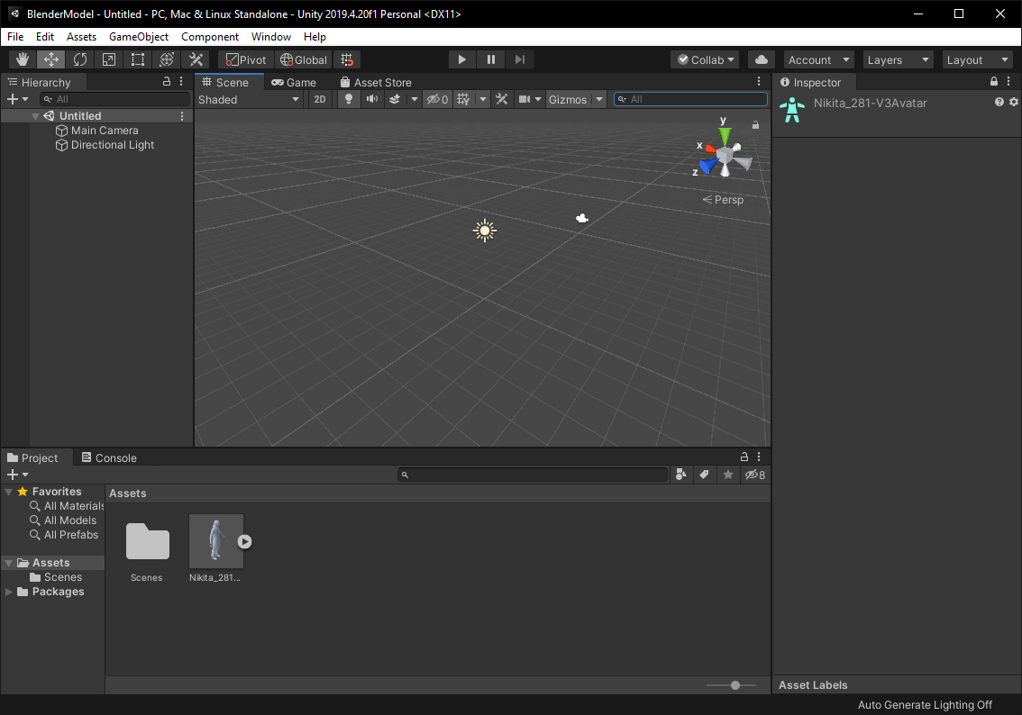

Slika 1 - Izgled Unity razvojnog okruženja.

Unity podržava pisanje skripti u C# i Javascript programskom jeziku, pored samog koda u jednom od ponuđenih jezika moćni vizuelni editor omogućava, animaciju modela, dodavanje tekstura, izradu nivoa, rad sa sistemima čestica, simulaciju fizike, audio i drugo.

# Soft computing

# Hand tracking

# Leap motion

Leap motion kontroler koristi dve infracrvene stereo kamere sa tri infrared le diode koje osvetljuju prostor koji senzor posmatra. Sami detalji kako senzor funkcioniše su patentirani. Senzor ima i neke tehničke nedostatke kao što je ugao vidljivosti kamere od 150 stepeni, zbog koje se javlja distorzija slike. Takođe zbog korišćenja infra crvenog spektra, u zavisnosti od osvetljenja prostorije može doći do pogrešnog očitavanja senzora, čak zbog nečistoće stakla senzora može doći do grešaka. Konačno daljina detektovanja ruka zavisi od jačine osvetljenja od strane tri slabe infracrvene le diode.

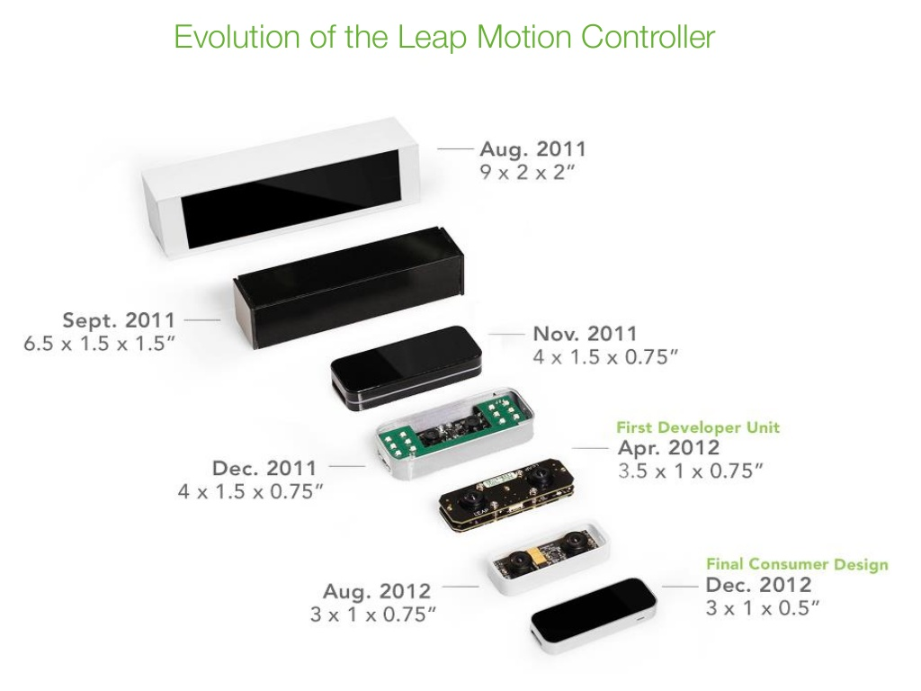

Slika 2 – Evolucija Leap motion uređaja.

Senzor je najprecizniji u centralnoj zoni predstavljenom kockom u 3D prostoru, tako da ukoliko se ruka nalazi van ili na ivici zone senzora može doći do grešaka prilikom detekcije ruku. Dubinu predstavlja Y osa i minimalna dubina koju senzor vidi je 82.5mm dok je maksimalna dubina 317.5mm. Z osa je normalna na dužu stranu senzora detektuje objekat od -73.5mm do 73.5mm dok X osa detektuje objekat između -117.5mm do 117.5mm.

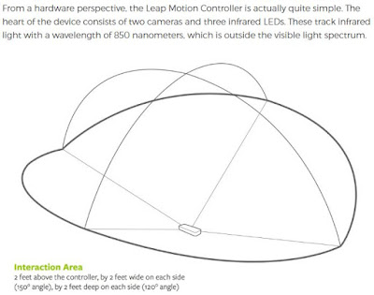

Slika 3 - polje detektovanja ruku sa leap motion senzorom.

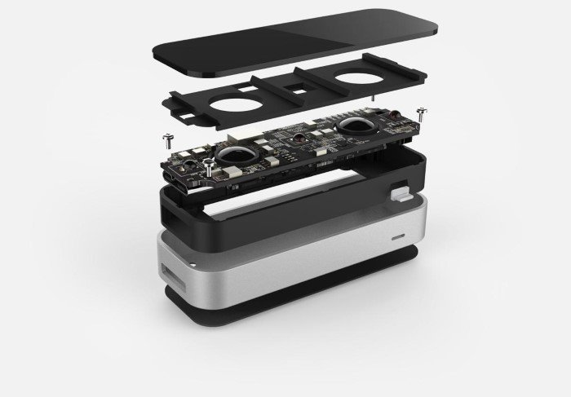

Slika 4 - štampane ploče rasturenog leap motion uređaja sa sočivima na infracrvenim kamerama.

Proizvođač uređaja nudi Leap Motion SDK koji nudi laku integraciju sa raznim programskim jezicima i razvojnim okruženjima kao što je Unity. Na nižem nivou moguće je pristupiti senzoru i raditi samom slikom, dok na višem nivou SDK omogućava rad sa pokretima ruku, gde je dovoljno definisati određene šablone koji će biti prepoznati. Takođe moguće je dobiti informacije o poziciji i transformaciji ruke, prstiju, zglobovima prstiju. Senzor podržava obe ruke čime se omogućava veća kontrola u okviru virtuelnog okruženja ili aplikaciji koju korisnik pokušava da izradi.

# Vridge

Vridge [3] je softver koji omogućava osobama da bez velikog ulaganja u skupu VR opremu iskuse i igraju poznate VR igre. Korišćenjem mobilnog telefona i VR naočara bez ekrana, gde se umesto ekrana umeće mobilni moguće je iskusiti VR.

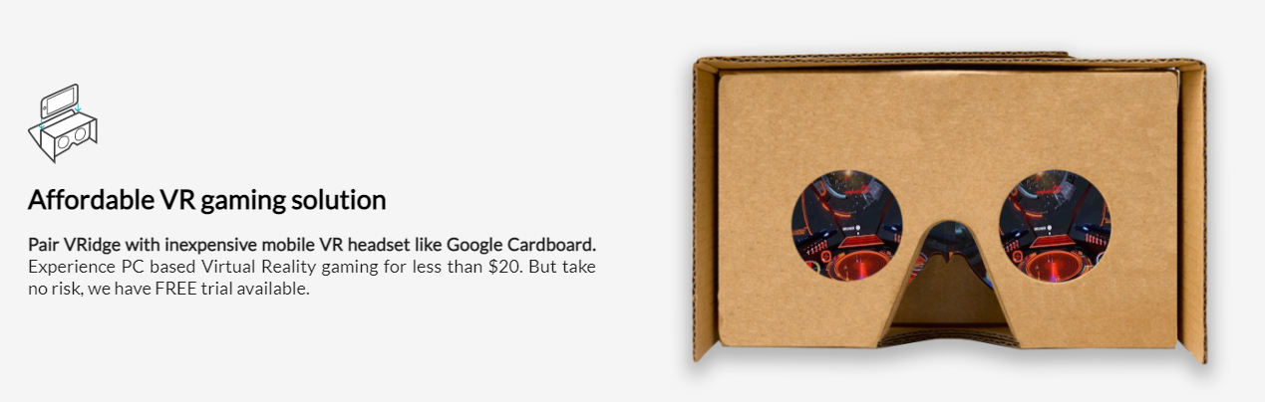

Slika 5 – Izgled Google Cardboard naočara za virtuelnu realnost.

Vridge softver razvija firma RiftCat iz Poljske. Postoje dve verzije softvera, besplatna koja omgućava korisniku da igra bilo koju VR igru u sesiji od 10 minuta, kao i plaćena verzija koja omogućava neograničene sesije.

Za potrebe ovog rada kupljena je komercijalna verzija softvera koja omogućava neograničene sesije. Instalacija softvera je veoma jednostavna, potrebno je preuzeti softver sa njihove oficijalne stranice i instalirati. Nakon instalacije softver je spreman i vodi vas kroz čarobnjaka za podešavanje telefona i povezivanje. Na mobilnom telefonu potrebno je takođe preuzeti Vridge aplikaciju sa Google Play prodavnice.

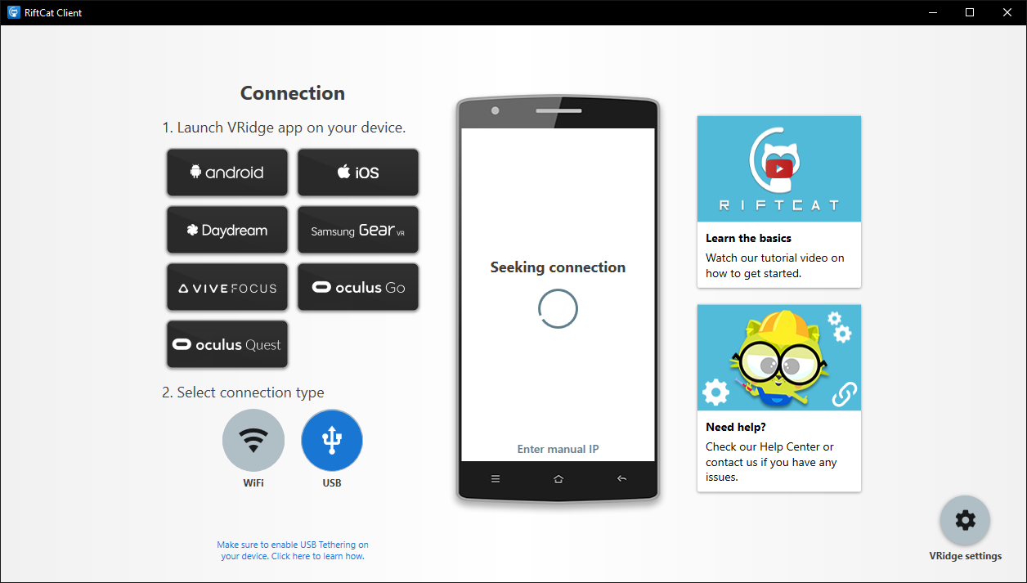

Slika 6 - Izgled RiftCat VRidge aplikacije na računaru.

Nakon pokretanja RiftCat Vridge aplikacije potrebno je izabrati način povezivanje aplikacije. Moguće je izabrati bežično ili žičano povezivanje. Preporuka je koristiti žičano USB povezivanje radi kvalitetnije konekcijem, bolje rezolucije i niže latencije. Bežično povezivanje takođe je moguće ali savetuje se korišćenje 5GHz WiFi mreže, ukoliko nemate ruter koji podržava ovu frekvenciju najbolje je povezati putem telefona.

Na telefonu je potrebno pokrenuti Vridge aplikaciju i povezati telefon ili putem USB kabla ili Wifi mreže. Aplikacija na računaru će automatski prepoznati uređaj i povezati ga sa aplikacijom.

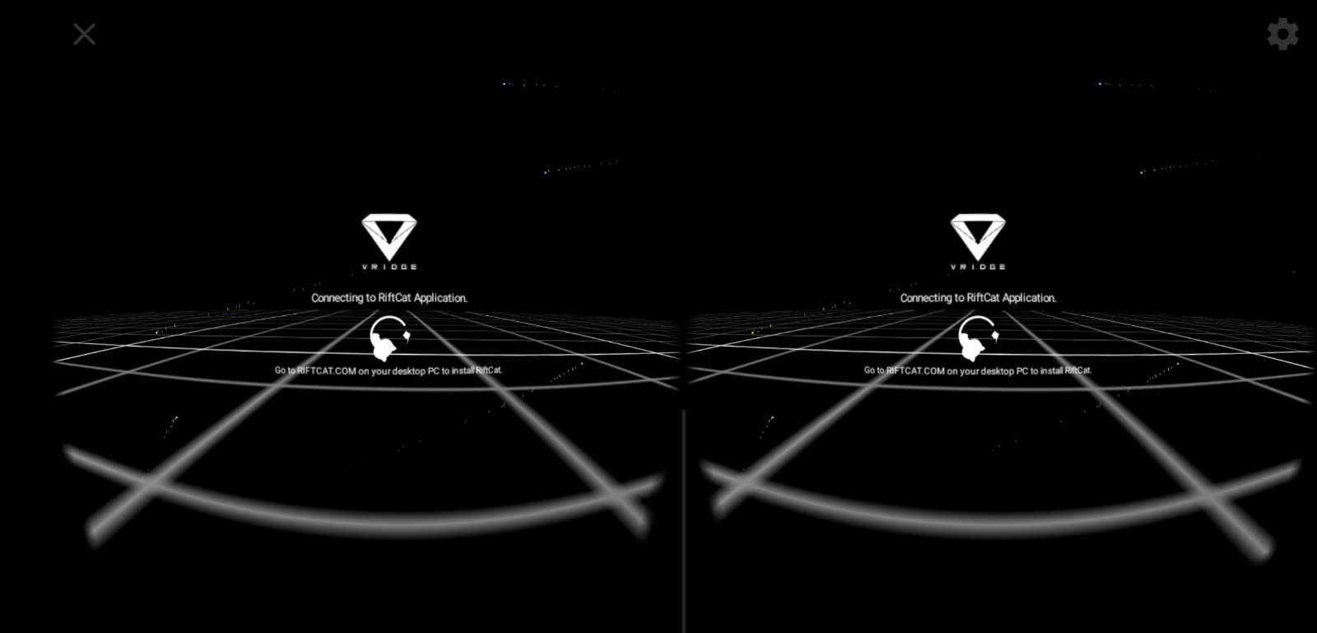

Slika 7 - Izgled VRidge aplikacije na Android uređaju.

Ukoliko se vrši povezivanje putem USB-a potrebno je na telefonu uključiti opciju *USB debugging* i izabrati opciju *USB tethering*. Nakon prepoznavanja aplikacije na računaru se prikazuje druga forma koja indicira da je telefon uspešno povezan sa Vridge aplikacijom. Na telefonu se takože prikazuje poruka da je veza uspešno uspostavljena. Pritiskom na taster play na aplikaciji pokreće se SteamVR.

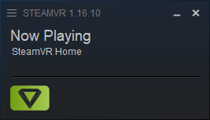

Slika 8 - Izgled SteamVR aplikacije.

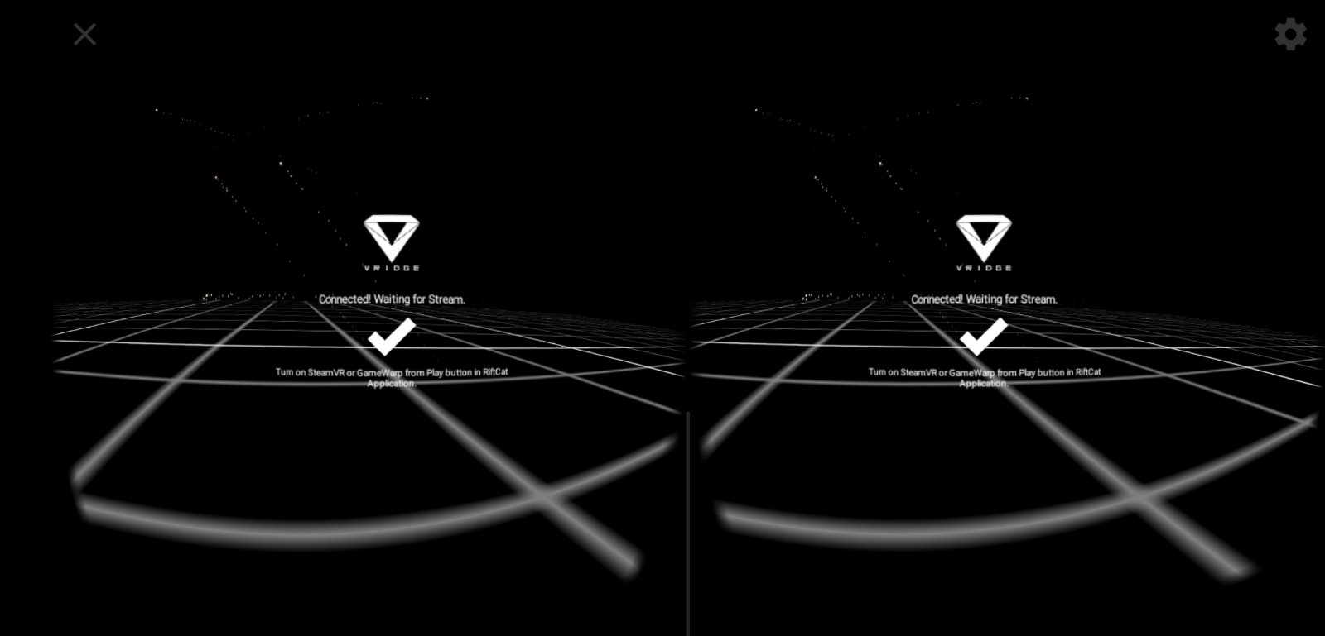

Slika 9 - VRidge Android aplikacije je povezana sa računarom.

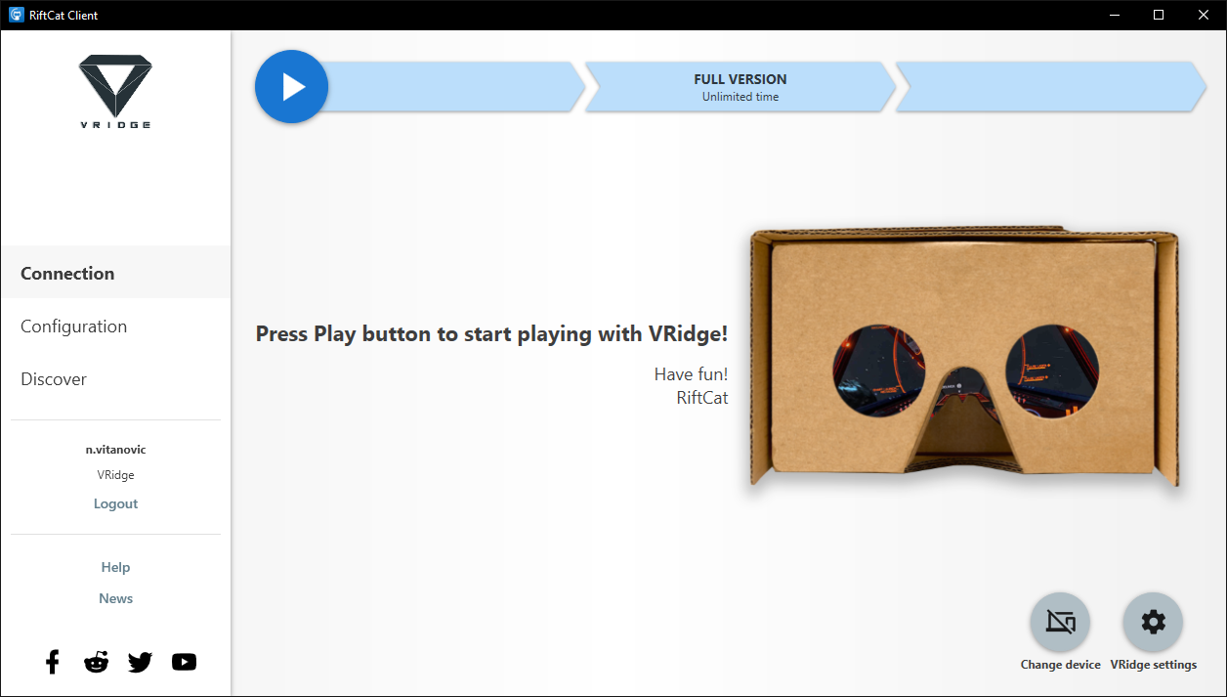

Slika 10 - RiftCat VRdige Windows aplikacija je povezana sa telefonom.

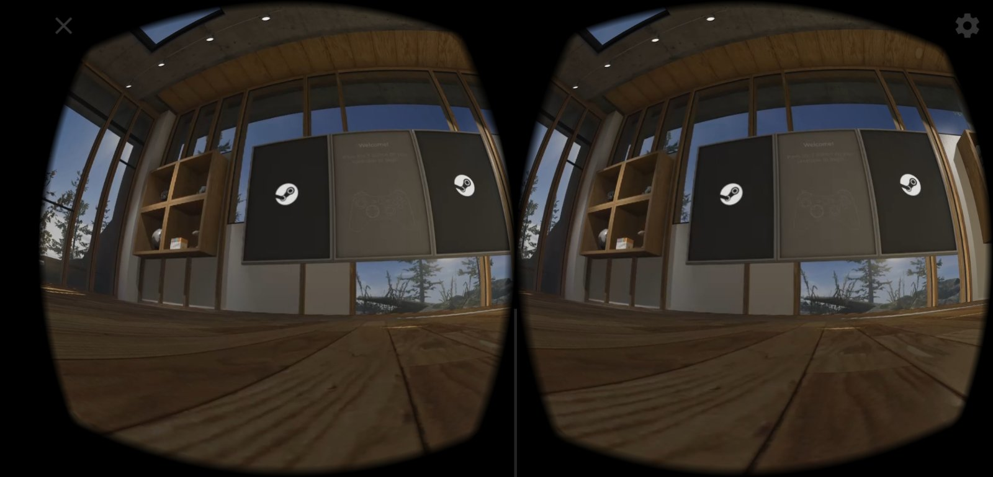

Slika 11 - Izgled SteamVR početne sobe pre pokretanja VR igre.

# Projekat

## Leap motion i VR naočare

## Unity Gemini Leap Motion dodatak

## SteamVR

SteamVR [4] predstavlja Valve razvojno okruženje za najpopularniju Game platofrmu Steam. SteamVR pruža programerima da lakše razviju igre koje zahtevaju virtuelnu realnost jer se svi delovi apstrakuju maksimalno moguće. Na primer, čitanje senzora za poziciju glave igrača se automatski obrađuju, bez obzira koji tip VR uređaja koristite. SteamVR se bazira na OpenVR inicijativi koja pokušava da standardizuje razvoj VR aplikacija i igara.

Pre igranja bilo koje VR igre potrebno je preuzeti SteamVR ili će se on automatski preuzeti ukoliko pokrećete neku SteamVR igru. Nakon instalacije i pokretanja moraćete proći kroz čarobnjaka za kalibraciju, tek nakon kalibracije vašeg VR uređaja pojavljuje se dijalog kao na slici 5, dok na slici 8 možete videti početni meni kroz VR naočare.

## Unity SteamVR dodatak

Vavle firma održava dodataka za Unity razvojno okruženje koji olakšava intrakciju sa SteamVR [5]. Moderan SteamVR Unity dodatak je zadužen za tri glavne stavke:

* učitavanje 3D modela za VR kontrolere;
* upravljanje VR kontrolerima;
* odlučivanje o izgledu vaših VR ruku u zavisnosti od kontrolera.

Pored ove tri stavke SteamVR Unity dodatak takođe poseduje primere interakcije u okviru Unity igara pomoću SteamVR platoforme, koji mogu da pomognu programeru u bržem razvoju VR igara.

Za korišćenje SteamVR Unity dodatka potrebno je da imate instaliran SteamVR, poželjno Beta verziju zbog novih funkcionalnosti.

Dodatak se može preuzeti sa Unity prodavnice i potpuno je besplatan za korišćenje kako u akademske tako i komercijalne svrhe.

# Zaključak

# Reference

# References

|  |  |
| --- | --- |
| [1] | „Unity (game engine),“ Wikipedia, 2021. [Na mreži]. Available: https://en.wikipedia.org/wiki/Unity_(game_engine). |
| [2] | U. Technologies, „Unity User Manual (2019.4 LTS),“ 2021. [Na mreži]. Available: https://docs.unity3d.com/Manual/index.html. |
| [3] | RiftCat, „Vridge,“ [Na mreži]. Available: https://riftcat.com/vridge. |
| [4] | Valve, „SteamVR documentation,“ [Na mreži]. Available: https://partner.steamgames.com/doc/features/steamvr/info. |
| [5] | Valve, „SteamVR Unity Plugin documentation,“ [Na mreži]. Available: https://valvesoftware.github.io/steamvr_unity_plugin/. |